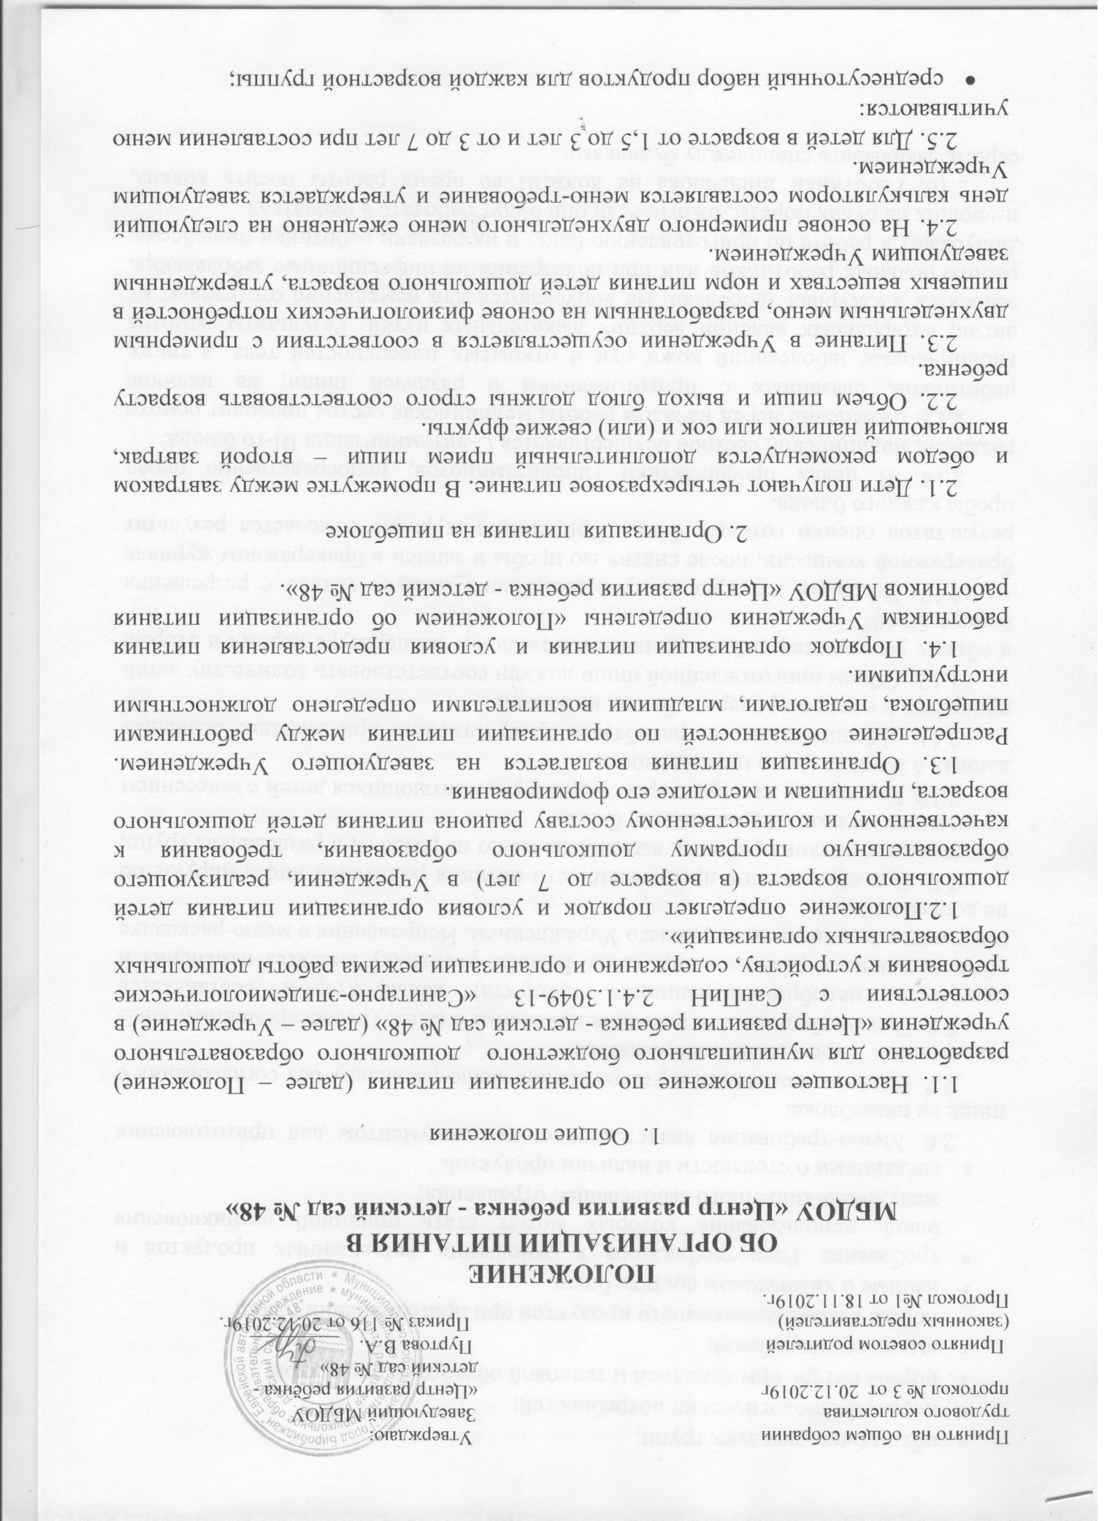

- объем блюд для этих групп;
- нормы физиологических потребностей;
- нормы потерь при холодной и тепловой обработки продуктов;
- выход готовых блюд;
- нормы взаимозаменяемости продуктов при приготовлении блюд;
- данные о химическом составе блюд;
- требования Роспотребнадзора в отношении запрещенных продуктов и блюд, использование которых может стать причиной возникновения желудочно-кишечного заболевания, отравления;
- сведениями о стоимости и наличии продуктов.
2.6. Меню-требование является основным документом для приготовления пищи на пищеблоке.
2.7. Вносить изменения в утвержденное меню-раскладку без согласования с заведующим Учреждением запрещается.
2.8. При необходимости внесения изменения в меню (несвоевременный завоз продуктов, недоброкачественность продукта) калькулятором составляется объяснительная с указанием причины. В меню-раскладку вносятся изменения и заверяются подписью заведующего Учреждением. Исправления в меню-раскладке не допускаются.
2.9. Для обеспечения преемственности питания родителей информируют об ассортименте питания ребенка, вывешивая меню на раздаче, в раздевалках групп, с указанием полного наименования блюд.
2.10. Ежедневно калькулятором ведется учет питающихся детей с занесением данных в Журнал учета посещаемости.
2.11. Медицинская сестра обязана присутствовать при закладке основных продуктов в котел и проверять блюда на выходе.
2.12. Объем приготовленной пищи должен соответствовать количеству детей и объему разовых порций; пища подается теплой – температура первых и вторых блюд + 50-60°.
2.13. Выдавать готовую пищу с пищеблока следует только с разрешения бракеражной комиссии, после снятия ею пробы и записи в бракеражном журнале результатов оценки готовых блюд. При этом в журнале отмечается результат пробы каждого блюда.
2.14. В целях профилактики гиповитаминозов, непосредственно перед раздачей, медицинской сестрой осуществляется С-витаминизация III-го блюда.
2.15. Ежедневно перед началом работы медицинская сестра проводит осмотр работников, связанных с приготовлением и раздачей пищи, на наличие гнойничковых заболеваний кожи рук и открытых поверхностей тела, а также ангин, катаральных явлений верхних дыхательных путей. Результаты осмотра заносятся в «Журнал здоровья». Не допускаются или немедленно отстраняют от работы больных работников или при подозрении на инфекционные заболевания. Допускают к работе по приготовлению блюд и их раздачи работники пищеблока, имеющих на руках порезы, ожоги, если они будут работать в перчатках.
2.16. Работники пищеблока не должны во время работы носить кольца, серьги, закалывать спецодежду булавками.
2.17. Оборудование и содержание пищеблока должны соответствовать санитарным правилам и нормативам к организации питания в дошкольных образовательных учреждениях.
2.18. Помещение пищеблока должно быть оборудовано вытяжной вентиляцией.

3. Организация питания детей в группах

3.1. Работа по организации питания детей в группах осуществляется под руководством воспитателя и заключается:
- в создании безопасных условий при подготовке и во время приема пищи;
- в воспитании культурно-гигиенических навыков во время приема пищи детьми.
3.2. Воспитатели:
- несут ответственность за организацию питания в группе;
- несут ответственность за количество воспитанников, поданных на питание;
- ежедневно подают сведения о количестве детей, поставленных на питание;
- предусматривают в планах воспитательной работы мероприятия, направленные на формирование здорового образа жизни воспитанников, потребности в сбалансированном и рациональном питании. Систематически планируют на родительских собраниях обсуждение вопросов обеспечения полноценного питания детей;
- вносят предложения по улучшению питания на заседаниях педагогического совета;
- контролируют питание детей, склонных к пищевой аллергии.
3.3. Получение пищи на группы осуществляется младшими воспитателями строго по графику, утвержденному заведующим Учреждением.
3.4. Привлекать детей к получению пищи с пищеблока категорически запрещается.
3.5. Пред раздачей пищи детям младший воспитатель обязан:
- промыть столы горячей водой с мылом;
- тщательно вымыть руки;
- надеть специальную одежду для получения и раздачи пищи;
- сервировать столы в соответствии с приемом пищи.
3.6. К сервировке столов могут привлекаться дети с 3-х лет.
3.7. Во время раздачи пищи категорически запрещается нахождение детей в обеденной зоне.
3.8. Прием пищи воспитателем и детьми может осуществляться одновременно.
3.9. В группах раннего возраста детей, у которых не сформирован навык самостоятельного приема пищи, докармливают воспитатель и младший воспитатель.
3.10. В Учреждении должен быть организован питьевой режим. Питьевая вода, по качеству и безопасности должна отвечать требованиям. Допускается использование кипяченой питьевой воды, при условии ее хранения не более 3-х часов.
4. Порядок приобретения продуктов, учета питания, поступления и контроля денежных средств на продукты питания

4.1. К началу учебного года заведующий Учреждением издается приказ об организации питания в Учреждении на учебный год.
4.2. Ежедневно калькулятор составляет меню-раскладку на следующий день. Меню составляется на основании списков присутствующих детей, которые ежедневно, с 08.00 до 09.00 часов утра подают педагоги.
4.3. В случае снижения численности детей, если закладка продуктов для приготовления завтрака произошла, порции отпускаются другим детям, как дополнительное питание, главным образом детям старшего и младшего дошкольного возраста в виде увеличения нормы блюда.
4.5. С последующим приемом пищи (обед, полдник, ужин) дети, отсутствующие в Учреждении, снимаются с питания, а продукты, оставшиеся невостребованными возвращаются на склад по акту. Возврат продуктов, выписанных по меню для приготовления обеда, не производится, если они прошли кулинарную обработку в соответствии с технологией приготовления детского питания:
- мясо, куры, печень;
- овощи, если они прошли тепловую обработку;
- продукты, у которых срок реализации не позволяет их дальнейшее хранение.
4.6. Возврату подлежат продукты: яйцо, консервация (овощная, фруктовая), сгущенное молоко, кондитерские изделия, масло сливочное, молоко сухое, масло растительное, сахар, крупы, макароны, фрукты, овощи.
4.7. Если на завтрак пришло больше детей, чем было заявлено, то для всех детей уменьшают выход блюд, составляется акт и вносятся изменения в меню на последующие виды приема пищи в соответствии с количеством прибывших детей. Кладовщику необходимо предусматривать необходимость дополнения продуктов (мясо, овощи, фрукты, яйцо и т.д.)
4.8. Начисление оплаты производится бухгалтерией на основании табелей посещаемости, которые заполняют педагоги. Число детодней по табелям посещаемости должно строго соответствовать числу детей, состоящих на питании в меню-требовании. Бухгалтерия, сверяя данные, осуществляет контроль рационального расходования бюджетных средств.
4.10. Финансовое обеспечение питания отнесено к компетенции заведующего Учреждением.
4.11. Расходы по обеспечению питания детей включаются в оплату родителям, размер которой устанавливается решением Учредителя.
4.12. Нормативная стоимость питания детей определяется Учредителем.
4.13. В течение месяца в стоимости дневного рациона питания допускаются небольшие отклонения от установленной суммы, но средняя стоимость дневного рациона за месяц выдерживается не ниже установленной.
4.14. Приобретаемые продукты питания должны иметь сертификаты соответствия, удостоверения качества на продукты, соответствующие документы на мясную и молочную продукцию.

5. Контроль за организацией питания в Учреждении

5.1. При организации контроля за соблюдением законодательства в сфере защиты прав потребителей и благополучия человека при организации питания в Учреждении администрация руководствуется санитарными правилами СанПиН 2.4.1.3049-13 «Санитарно-эпидемиологические требования к устройству, содержанию и организации режима работы дошкольных образовательных организаций».
5.2. При неукоснительном выполнении рациона питания, контроль за формированием рациона питания детей заключается:
- в контроле (меню-требованиям) за обеспечением в течение 4-недельного периода действия рациона питания необходимого разнообразия ассортимента продуктов питания (кисломолочных напитков и продуктов, соков фруктовых, творожных изделий, кондитерских изделий и т.п.), а также овощей и фруктов (плодов и ягод);
- в контроле (по меню-требованиям) за средненедельным количеством плодов и ягод;
- в контроле за правильностью расчетов необходимого количества продуктов (по меню-требованиям и при закладке) – в соответствии с технологическими картами;
- в контроле за правильностью корректировки заказываемого и закладываемого количества продуктов в соответствии с массой (объемом) упаковки продуктов.
5.3. В случае, если фактический рацион питания существенно отличается от утвержденного примерного рациона питания, проводится систематический ежедневный анализ рациона питания (примерного меню и меню-требований) по всем показателям пищевой ценности и набору используемых продуктов, результаты которого заносятся в ведомость для анализа используемого набора продуктов, а также расчеты пищевой ценности рациона с использованием справочников химического состава пищевых продуктов блюд и кулинарных изделий.
5.4. Администрацией совместно с медицинским персоналом разрабатывается план контроля за организацией питания в Учреждении на учебный год.
6. Делопроизводство

6.1. При организации питания воспитанников в Учреждении должны быть следующие локальные акты и документация:
- положение об организации питания;
- договоры (контракты) на поставку продуктов питания;
- примерное двухнедельное меню, включающее меню-раскладку для возрастной группы детей от 1,5 до 3 и от 3-х до 7 лет, технологические карты кулинарных изделий (блюд), ведомости выполнения норм продуктового набора, норм потребления пищевых веществ, витаминов;
- меню-требование на каждый день с указанием выхода блюд для возрастной группы детей от 1,5 до 3 и от 3-х до 7 лет;
- журнал бракеража поступающего продовольственного сырья и пищевых продуктов;
- журнал бракераж готовой кулинарной продукции с регистрацией отбора суточных проб;
- журнал здоровья;
- журнал контроля за температурным режимом холодильных камер и холодильников;
- книга складского учета поступающих продуктов и продовольственного сырья.

